**['국내 3대' 편의점 & 백화점 현직자 참여] 5월 직무 멘토링 캠프: 대기업 유통편**

지난해보다 훨씬 더 꽁꽁 얼어붙은 채용시장,

채용 문도 좁아졌는데

점점 갈수록 직무역량을 검증하는 회사가 많아지고 있습니다.

*"실무를 해본 적이 없어서 어떻게 직무역량을 보여줘야 하는지 모르겠어요."*

*"지원하는 분야 속사정을 알려면 업계 현직자를 만나는 것만이 답이 아닐까요?"*

여러분의 고민 같으시죠?

직무 경험이 필수인 요즘 취업시장에서

놓치면 안되는 귀한 기회입니다.

국내·외 우수 기업 현직자와 함께하는 직무 멘토링 캠프!

이번 캠프에서는..

하나, 현직자만 들려줄 수 있는 **업계 직무 강연**을 듣고

둘, 직접 **직무 과제를** **수행**하며 실무 역량을 쌓을 수 있고

셋, 개별 **과제 PT 발표** 후 현직자로부터 **1:1 맞춤 피드백**까지 들을 수 있습니다.

**다가오는 5월은 <대기업 유통편>으로**

**'국내 3대' 편의점 & 백화점 현직자가 참여** 예정입니다!

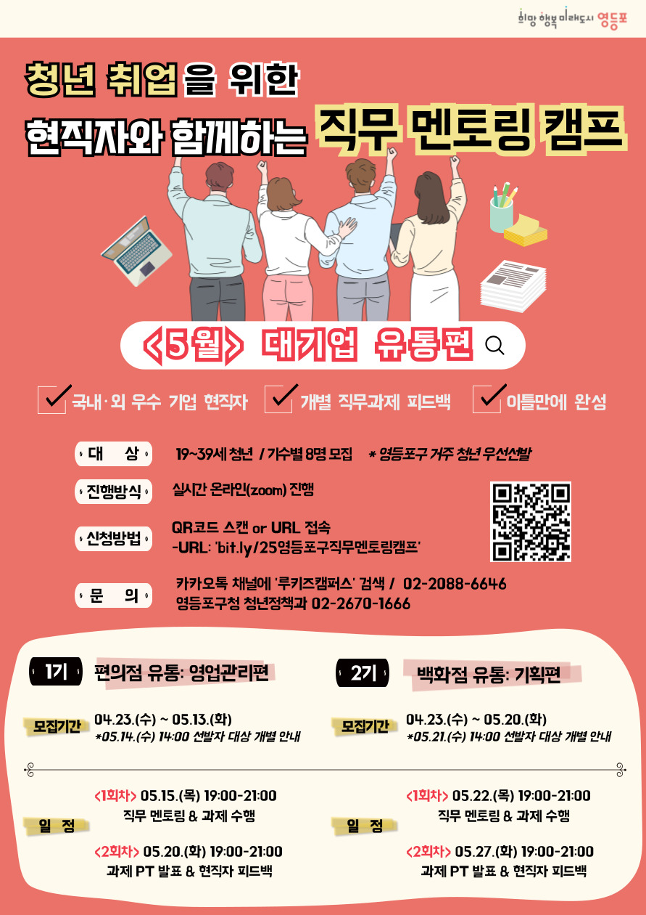

**1. 운영일정**

<1기 - 편의점 유통: 영업관리편> 5/15(목), 5/20(화) 19:00-21:00

<2기 - 백화점 유통: 기획편> 5/22(목), 5/27(화) 19:00-21:00

**2. 대상**

청년(19~39세) 구직자 *\*영등포구 거주 청년 우선선발*

기수당 8명 모집

**3. 내용**

총 2회차 진행

1회차: 산업 및 직무 이해 강연, 직무 과제(기획안) 설명 및 작성법 안내

2회차: 직무 과제 PT 발표 후 개별 피드백

★2회차 참여 전, 개인시간을 활용해 직무 과제를 완성해주셔야 합니다.★

**4. 방식**

실시간 온라인(zoom) 진행

**5. 참여자 선발 및 안내**

프로그램 진행 2일 전 마감

신청자가 많을 경우 조기마감될 수 있습니다.

선발자 대상 프로그램 진행 1일 전 14:00 개별 카카오톡 안내

**신청하러 바로가기↓**

[**https://forms.gle/FGNoq1b89F2cax8Y9**](https://forms.gle/FGNoq1b89F2cax8Y9)